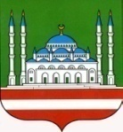

|  |  |
| --- | --- |
| МЭРИЯ ГОРОДА ГРОЗНОГО  МУНИЦИПАЛЬНОЕ БЮДЖЕТНОЕ  ОБЩЕОБРАЗОВАТЕЛЬНОЕ УЧРЕЖДЕНИЕ  «СРЕДНЯЯ ОБЩЕОБРАЗОВАТЕЛЬНАЯ ШКОЛА № 66» г. ГРОЗНОГО  г. Грозный ул. Р.М.Шабазова б/н  Чеченская Республика,366007  Тел./факс: 8(989)934-81-19  e-mail: [grozny-star-66@yandex.ru](mailto:grozny-star-66@yandex.ru) | СОЬЛЖА ГIАЛИН МЭРИ  «ЦЕНТРАЛЬНИ ЮКЪАРДЕШАРАН ШКОЛА № 66»  СОЬЛЖА-ГIАЛИН МУНИЦИПАЛЬНИ ЮКЪАРДЕШАРАН УЧРЕЖДЕНИ  СОЬЛЖА-ГIАЛА, Р.М.ШАБАЗОВА Б/Н  Нохчийн Республика,366007  Тел./факс: 8 (989)934-81-19  e-mail: [grozny-star-66@yandex.ru](mailto:grozny-star-66@yandex.ru) |

П Р И К А З

№ 81/1 от 18.04.2018 г.

г. Грозный

«О переходе МБОУ «СОШ № 66» г.Грозного

на обучение по ФГОС СОО»

На основанииприказа Минобрнауки России от 17 мая 2012 г. № 413 «Об утверждении Федерального государственного образовательного стандарта среднегообщегообразования»,решения Педагогического совета №5 от 18.04апреля 2018 года,

ПРИКАЗЫВАЮ:

1. Перейти на обучение учащихся 10 класса в соответствии с федеральным государственным образовательным стандартом среднего общего образования (далее – ФГОС) с 1сентября 2018 года.

2.Назначить координатором введения ФГОС СОО в школе Домбаеву Л.В., заместителя директора по УВР.

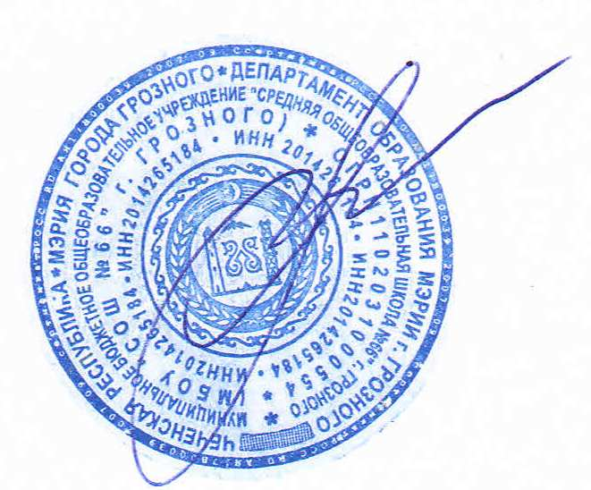3. Газиевой М.Б., заместителю директора по ВР, провести мониторинг поизучению образовательных потребностей и запросов обучающихся иих родителей (законных представителей) в рамках введения ФГОС СОО.

4. Контроль исполнения данного приказа оставляю за собой.

И.о. директора Л.С.Магомадова

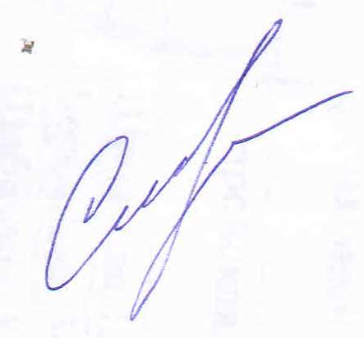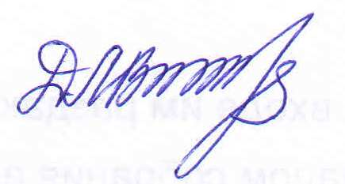С приказом ознакомлены:

_____________________Домбаева Л.В.

_____________________Газиева М.Б.